**СТРАХ ТЕМНОТЫ.  
ПРЕОДОЛЕВАЕМ СТРАХ С ПОМОЩЬЮ ИГРЫ**

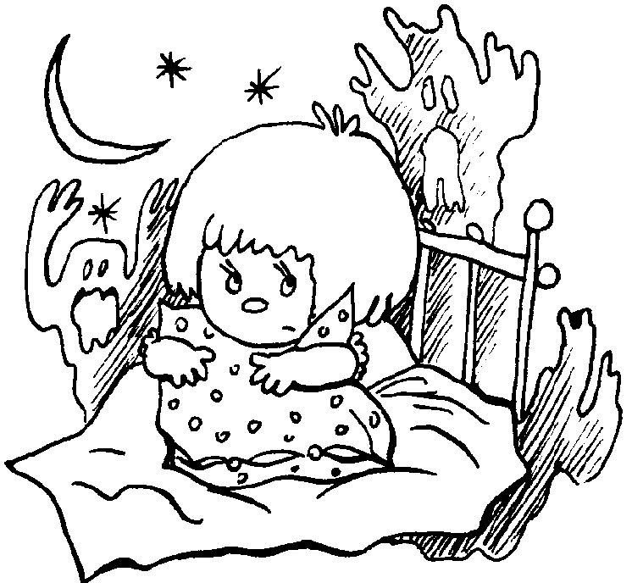

***Возраст: 3-7 лет.***

***Цели:***1. Ребенок познакомится с предметами в своей комнате – как при свете, так и в темноте.

2. Ребенок и взрослый испытают общее удовольствие в таком потенциально страшном месте, как тёмная комната.

3. Ребенок поймет, что чем больше он знает о пугающем его объекте или состоянии, тем меньше он боится.

***Аксессуары***: лист бумаги, письменные принадлежности, фломастеры/мелки (или ножницы, клей и газеты), комната, которую можно затемнить, платок для завязывания глаз.

Подготовка: прибрать комнату, так чтобы во тьме ребенок не наткнулся на опасные предметы. Важно, чтобы порядок в комнате оставался как можно более близким к повседневному.

***Порядок действий:***

1) Взрослый и ребенок вместе входят в освещенную комнату и составляют список всех основных деталей её обстановки. Если ребенок ещё не умеет читать, стоит нарисовать эти предметы, чтобы игра была для него более наглядной, или наклеить вырезки из газет с подходящими фотографиями.

2) Ещё раз заходим в освещенную комнату, чтобы ребенок по списку сверил расположение предметов. Повторяем этот этап несколько раз, пока ребенок не запоминает местонахождение вещей.

3) Постепенно затемняем комнату (например, выключаем свет и включаем ночник или повязываем платок на глаза).

4) Просим ребенка отыскать предметы из списка. Если он не помнит, зачитываем ему наименования.

5) Продолжаем до тех пор, пока ребенок не пройдет весь список, если только он сам не захочет прекратить раньше.

6) Возраст 5-7 лет: спросим, какой кажется комната сейчас, когда в ней темно? Более страшной, менее страшной или не изменившейся? Теперь, когда ты на память знаешь расположение предметов, чувствуешь ли ты себя увереннее в темной комнате?

7) Подведем итог: часто мы боимся чего-то, потому что недостаточно знаем о предмете своего страха. Раздобыв нужную информацию, мы будем меньше бояться.

***Акценты:*** во время упражнения не стоит оставлять ребенка в комнате одного, если только он сам этого не попросит. Можно также спрашивать его на каждом этапе, хочет ли он, чтобы взрослый остался, или предпочитает быть один в тёмной комнате? Если он выбирает последнее, взрослый входит тогда, когда ребенок сообщит, что уже знает расположение предметов, – и они вместе проверят это.

Поскольку неизвестность является основной причиной страха, в частности страха темноты, нам нужно предоставить ребенку информацию о предмете его страха. В этом упражнении иллюстрируется страх темноты, однако фактически речь идет о любом страхе.

При этом следует помнить, что сбор информации – лишь часть решения. Вдобавок мы должны оказывать поддержку и предлагать помощь со своей стороны и со стороны окружения (близкие, товарищи), чтобы ребенок оптимальным образом справился со своим страхом.

автор: Виктория Ковалева (Ермолаева)